2011年彰化縣慶祝國際身心障礙日活動
「超越障礙 讓愛傳遞」
為愛發聲、快樂踩街活動計畫
(更改後計畫書)
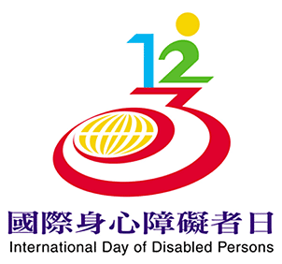
指導單位：內政部 彰化縣政府
主辦單位:社團法人彰化縣喜樂小兒麻痺關懷協會
協辦單位:
財團法人中國國民黨身心障礙保護基金會、中華郵政股份有限公司彰化郵局、彰化同濟會、中華民國婦女聯合會彰化縣分會、彰化縣青溪婦女聯合會、彰化縣婦女會、彰化縣新移民協會、彰化縣婦女新知交流協會、彰化縣慈愛關懷協會、彰化救國團、、歐典食品工廠股份有限公司、社團法人彰化縣肢體傷殘協進會、社團法人彰化縣脊髓損傷重建協會、社團法人彰化縣聲暉協進會、社團法人彰化縣康復之友協會、社團法人彰化縣啟智協進會、社團法人彰化縣聾人協會、社團法人彰化縣自閉症肯納家長協會、社團法人彰化縣視障者關懷協會、社團法人彰化縣身心障礙者無障礙發展協會、社團法人彰化縣盲人福利協進會
贊助單位:
中華電信彰化營運處
2011年彰化縣慶祝國際身心障礙日活動
「超越障礙 讓愛傳遞」
為愛發聲 快樂踩街活動計畫書
壹‧緣起
身障者及家有身障兒的家庭普遍生活在壓力下，擔心別人異樣的眼光、擔心找不到工作、擔心沒有人陪伴、擔心身體狀況不佳、擔心出門沒有交通工具…….。然而身障者為自己的「需求」集會遊行是不容易的事，
除了至親好友，鮮少有人會加入身心障礙者的隊伍，為響應國際身心障礙日，鼓勵身障者及身障家庭走出來，喚起社會大眾對身障朋友及所遭遇的生活問題的重視，本會結合彰化縣十二大身心障礙社團，共同舉辦「Happy Walk、為愛發聲、快樂踩街」活動。「遊行但沒有請願」是這次活動的性質，
期待所有的身障者及身障家庭都能走出陰霾進而接受社會大眾的愛。社會大眾也能注意到躲在社會角落的身心障礙者及身心障礙者家庭，大家一起參與快樂踩街健行活動。一句話「加油,我們支持你!」,就是對身障朋友及其家人莫大的支持和鼓勵，也是支持身障者面對人生層層困難的重要力量。
貳、目的
- 鼓勵2000名以上身障者及其家庭和彰化縣民互相學習與交流，達成社會和諧。
- 彰顯身心障礙者的多元才藝，建立身障者的自信心，增強社會適應能力。
- 藉由活動的宣導，啟發社會大眾皆能親身關懷及重視身心障礙朋友，進而帶動每個家庭溫馨快樂、社會祥和而安康。
- 設置及展示公益及社會福利宣導攤位，以供政府單位宣導良好的社會福利服務資源。

叁‧活動內容
一、指導單位
內政部 彰化縣政府
二‧主辦單位
社團法人彰化縣喜樂小兒麻痺關懷協會
三‧協辦單位
中國國民黨身心障礙保護基金會、中華郵政股份有限公司彰化郵局、彰化同濟會、中華民國婦女聯合會彰化縣分會、彰化縣青溪婦女聯合會、彰化縣婦女會、彰化縣新移民協會、彰化縣婦女新知交流協會、彰化縣慈愛關懷協會、彰化救國團、、歐典食品工廠股份有限公司、社團法人彰化縣肢體傷殘協進會、社團法人彰化縣脊髓損傷重建協會、社團法人彰化縣聲暉協進會、社團法人彰化縣康復之友協會、社團法人彰化縣啟智協進會、社團法人彰化縣聾人協會、社團法人彰化縣自閉症肯納家長協會、社團法人彰化縣視障者關懷協會、社團法人彰化縣身心障礙者無障礙發展協會、社團法人彰化縣盲人福利協進會
四、贊助單位:
中華電信彰化營運處
五、時間:100年12月10日﹝星期六﹞上午9：30-15：30
六、地點:
(一)踩街地點:縣府一辦→中山路→衛生局前廣場
(二)「讓愛傳遞、創意無礙」幸福園遊會、「為愛發聲、活力再現」
大舞台: 衛生局前廣場
- 停車規劃:彰化縣稅捐處停車場、執行處左側停車場、
縣府一辦旁停車場
七‧參加對象、人數
彰化縣十二大身心障礙社團、各社團所屬會員，身心障礙者家屬、志
工朋友、社區民眾等約2,000人。
八‧活動內容
(一)活動流程:
時間 | 活動內容 | 備註
9：30~10:00 | 團體報到 | 縣府一辦集合
10:00~10:30 | 團體整隊 | 縣長誓詞
10:30~11:00 | 快樂踩街健行活動開始  (大慶商工舞獅隊) | (1)縣府一辦→中山路→衛生局前廣場  (2)分16組進行。  (3)遊行隊伍:縣府長官、社區民眾、十二大身障社團等,預計十六隊。
11:00~11:30 | 進入身障行無礙表演秀及幸福園遊會  (肯納太鼓隊) | 快樂踩街健行活動終點  長官致詞
11:30~15:30 | 主舞台: 「為愛發聲、活力再現」大舞台-身障行無礙表演秀及  「讓愛傳遞、創意無礙」幸福園遊會 | 1.快樂踩街健行活動終點。  2.進入衛生局前廣場。  3、舞台周邊活動: 社會福利政策宣導、園遊會、小寶貝義診(動物)、愛心義剪等活動。
15：30 ~ | 賦歸

※遊行路線圖: 縣府一辦→中山路→衛生局前廣場，約760公尺。
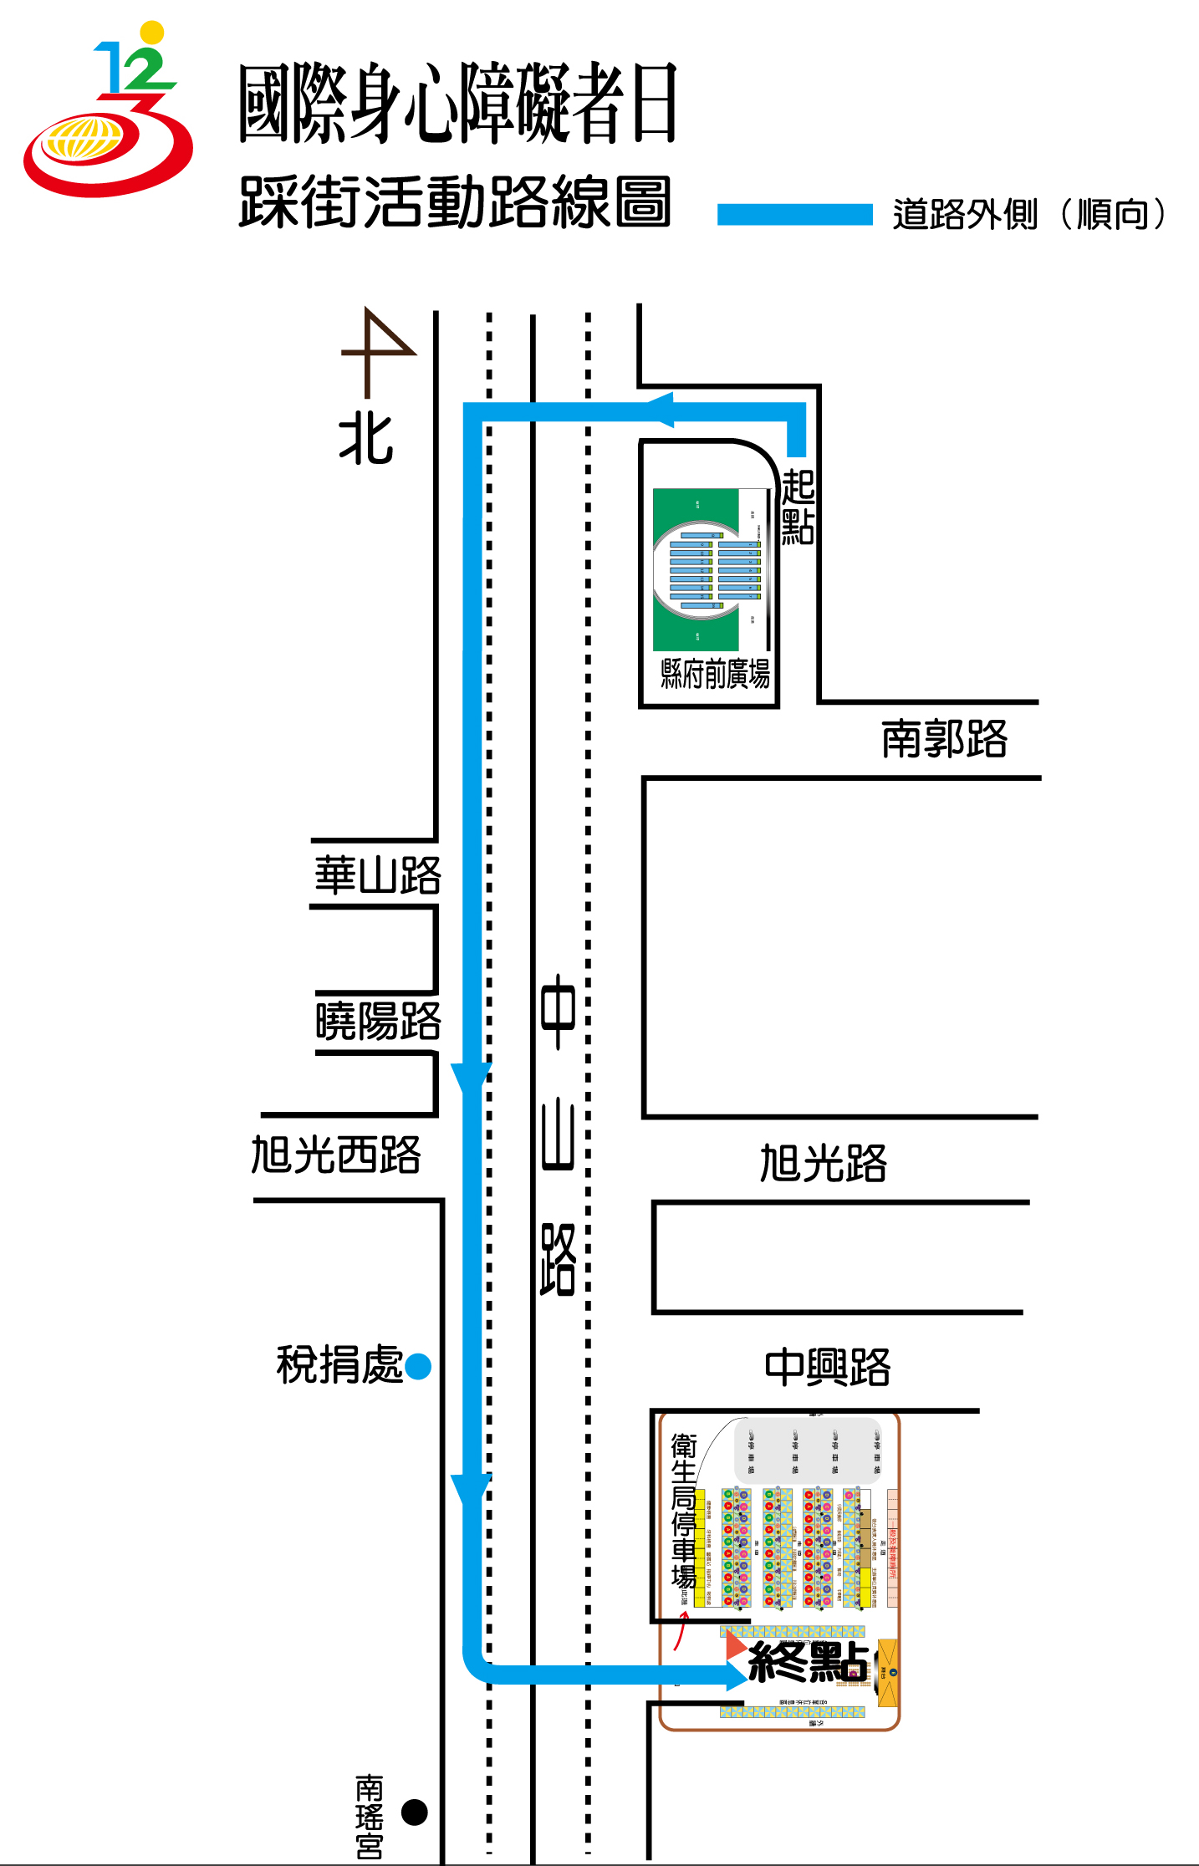
(二)「為愛發聲、活力再現」大舞台-身障行無礙表演秀
時間 | 活動名稱 | 說明 | 備註
9:30~10:30 | 報到 | 各身障團體報到 | 中州大學、大葉大學、建國大學、明道大學等學生社團表演活動。(接洽中)
9:30~10:30 | 暖場活動 | 1.園遊會上午10:00開始銷售。  2.現場並播放音樂及活動簡介。 | 中州大學、大葉大學、建國大學、明道大學等學生社團表演活動。(接洽中)
10:30~11:00 | 快樂踩街健行進場 | 由縣府縣長、縣府長官帶隊引領踩街活動的身障者及民眾進場 | 1.踩街路線:縣府一辦→中山路→衛生局前停車場(共760公尺)
10:30~11:00 | 肯納太鼓隊 | 由縣府縣長、縣府長官帶隊引領踩街活動的身障者及民眾進場 | 1.踩街路線:縣府一辦→中山路→衛生局前停車場(共760公尺)
11:00~11:30 | 把愛心亮起來~點燈儀式 | 由縣長帶領各社團點亮代表彰化縣26鄉鎮之燈。 | 主辦單位致詞  縣長致詞  貴賓致詞
11:30~12:00 | 模範夫妻頒獎 | 喜樂保育院 | 100年模範夫妻表揚
12:00~12:30 | 建國大學熱舞社 | 公益摸彩
12:30~13:00 | 台北混障樂團表演
13:00~13:30 | 身障社團表演 | 公益彩券摸獎
13:30~14:00 | 致贈感謝牌 |  | 邀請長官致贈
14:00~14:10 | 社區表演活動 | 公益摸彩 | 復興社區~原住民表演  馬興社區~肚皮舞
14:10~14:40 | 蹦蹦哥表演 |  | 勤益大學大學生
14:40~14:50 | 身障社團表演
14:50~15:05 | 身障社團表演~愛加倍輪椅舞
15:05~15:30 | 張見宇演唱 | 1.《流水豔光》歌曲演唱  2.團體大合唱~隱形的翅膀.  3.公益摸彩 | 2004年金馬獎最佳原創歌曲獎作曲人）
15：30 ~ | 賦歸
九、活動介紹
(一)「超越障礙、快樂踩街」健行活動
1、由縣府長官帶隊共同參與。
活動將滙集彰化縣十二大身心障礙社團、各社團所屬會員，身心障礙者
家屬及社區民眾，預計至少組成16個隊伍，將由縣府長官帶隊，一起
參與「to surmount an obstacle」「超越障礙、快樂踩街」健行活動。
2、「嘉年華」的創意踩街大遊行
踩街活動參與者將佩帶具有身障日LOGO及活動標語的活動領巾，並
手拿旗幟，各遊行隊伍將依各自特色化裝打扮，以「嘉年華」的創意踩
街大遊行的進行。
3、遊行隊伍展示各種表演活動
遊行隊伍中在進行中向社區觀禮民眾,展示各種表演活動，讓社區民眾
揮別一般身障者的印象，感受別具特色且熱情的「身心障礙踩街活動」。
4、邀請社區民眾共享幸福園遊會及快樂大舞台活動
遊行過程中，並廣發宣傳單，邀請社區民眾共同參與遊行活動，及邀請
前前往衛生局廣場共享幸福園遊會及快樂大舞台活動。
5、宣傳車及救護車隨行。
遊行隊伍將搭配活動宣傳車,將身障日活動目的及2011 彰化縣「一券在握散播公益」公益彩券形象行銷給社區民眾。另為確保活動的安全性,將搭配一台彰基救護車隨行。
※踩街路線圖:縣府一辦(A)至衛生局前停車場(B)共760公尺
※中山路10:30~11:30進行交通管制及封街(縣府一辦至衛行局前廣場)
（二）「讓愛傳遞、創意無礙」幸福園遊會
廣邀縣內社福機構、團體及企業單位，共同關懷縣內身障者及身障者家庭，舉辦「讓愛傳遞、創意無礙」幸福園遊會、預計至少號召100個以上的攤位，除了邀請身障朋友熱情參與，更歡迎社區民眾當天都能光臨園遊會，一起來獻愛心、做公益，以實際行動關懷身障者。

（三）「為愛發聲、活力再現」大舞台-身障行無礙表演秀
除了遊行及園遊會以外，活動中還安排「為愛發聲、活力再現」大舞台-身障行無礙表演秀，表演活動將以彰化縣街頭藝人及身心障礙者表演活動為主,如彰化脊髓協會的樂陶陶笛隊、彰化肢體傷殘國樂隊、喜樂協會輪椅舞、肯納協會太鼓隊等表演活動，藉由身心障礙者的表演秀，讓更多身心障礙者走入人群，展現自我才藝,發揮自我才華。
(四)社會福利政策宣導
為展現政府各部門對身心障礙者福利措施之宣導,預計設置公益及社會福利宣導攤位,邀請政府及公共單位藉由展示向社會大眾宣導並建立良好的社會福利網絡。
(五)感恩摸彩聯誼
為感謝熱情參與活動的身障朋友及一般民眾，活動的進行中將穿插摸彩活動，並將號召各界贊助摸彩用品，增加活動的趣味及豐富性，讓參加者皆幸福滿載。
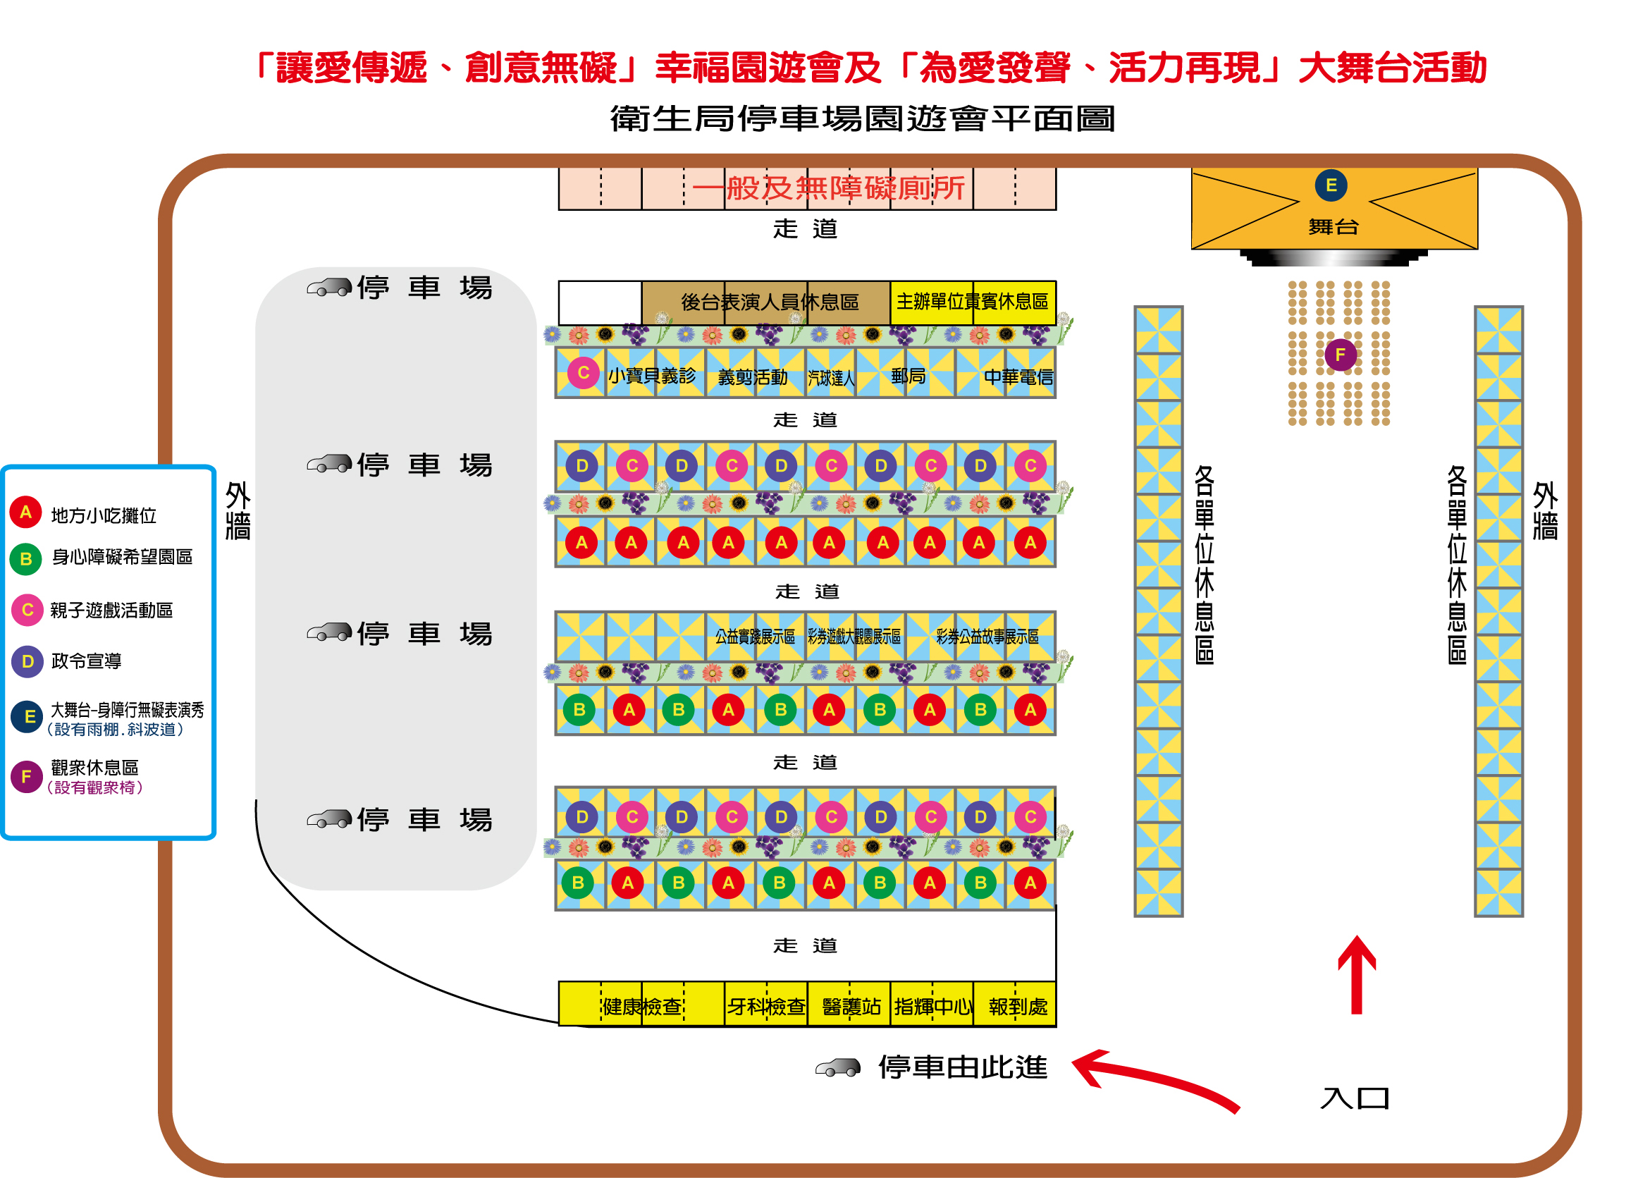
※攤位名稱及數量:
序 | 攤位名 | 數量 | 序 | 攤位名 | 數量
1 | 彩券公益故事展示區 | 3 | 10 | 健檢活動 | 3
2 | 彩券遊戲大觀園展示區 | 2 | 11 | 後台表演人員休息區 | 2
3 | 公益實踐展示區 | 2 | 12 | 主辦單位貴賓休息區 | 1
4 | 親子遊戲活動區 | 6 | 13 | 義剪活動、 | 2
5 | 政令宣導 | 10 | 14 | 小寶貝義診 | 1
6 | 身心障礙希望園區  (優先採購機構或團體) | 13 | 15 | 汽球達人(DIY活動) | 1
7 | 地方小吃攤位 | 20 | 16 | 身障團體休息區 | 26
8 | /醫護站/指輝中心 | 2 | 17 | 郵局 | 2
9 | 中華電信 | 23
合計 |  | 81 | 合計 |  | 38
上述攤位數共計119個攤位
十‧預期效益
(一)藉由舉辦2011年「為愛發聲 快樂踩街」活動，讓約2,000位身障朋友、身障家屬及社區大眾參與健康的踩街活動，鼓勵身障朋友及其家人走出來，超越障礙、讓愛發聲。
(二)藉由本次活動，協助身障朋友、身障家屬感受社會各界關懷之情，並增進社會大眾對身障朋友的認識及肯定。
(三)提供身障朋友、身障家屬及社會大眾瞭解公部門的身心障礙者社會福利服務措施及相關協助資源。

